Симптомы – семизвездия кризиса 3 лет.

1. **Негативизм** – реакция не на содержание предложения взрослых, а на то, что оно идет от взрослых. Стремление сделать наоборот, даже вопреки собственному желанию.
2. **Упрямство.** Ребенок настаивает на чем-то не потому что хочет, а потому, что он этого потребовал, он связан своим первоначальным решением.
3. **Строптивость.** Она безлична, направлена против норм воспитания, образа жизни, который сложился до трех лет.
4. **Своеволие.** Стремится все делать сам.
5. **Протест – бунт.** Ребенок в состоянии войны и конфликта с окружающими.
6. **Симптом обесценивания** проявляется в том, что ребенок начинает ругаться, дразнить и обзывать родителей.
7. **Деспотизм.** Ребенок заставляет родителей делать все, что он требует. По отношению к младшим сестрам и братьям деспотизм проявляется как ревность.

Кризис может начаться уже с 2,5 лет, а закончится в 3,5 – 4 года.

Постарайтесь выработать правильную линию своего поведения, станьте более гибкими, расширьте права и обязанности ребенка.

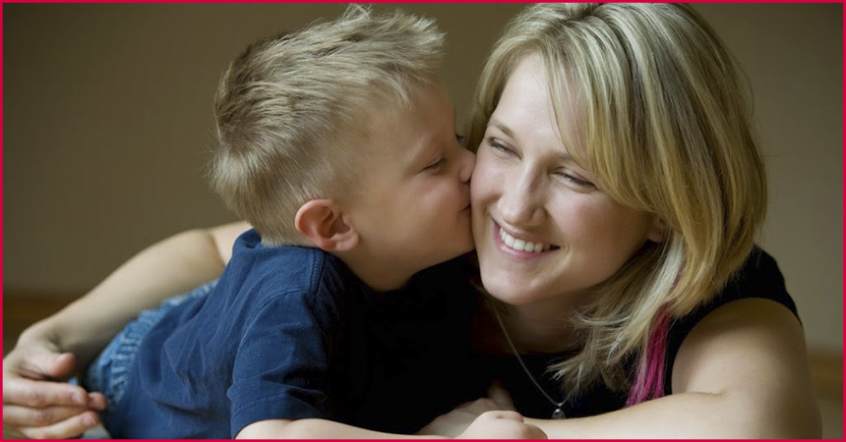

Муниципальное автономное дошкольное образовательное учреждение

детский сад №8 «Колобок»

Подготовила воспитатель :

Новохатская А.Т.

.

МАДОУ детский сад № 8 «Колобок»

**Советы родителям**

**Как помочь ребенку**

**пережить**

**кризис 3-х лет**



**8 правил смягчения кризиса 3 лет у детей**

1. **Спокойствие, только спокойствие.** Малыш выходит из себя, кричит, а вы совсем растерялись? Просто **будьте мудры и терпеливы. Не позволяйте себе срываться в ответ.** Если ребенок видит, что вы спокойны, это поможет успокоиться и ему самому. Посмейтесь, обратите все в шутку, переключите внимание ребенка, примените какую-нибудь маленькую хитрость. Помните, что малыш проверяет ваш характер не потому, что ищет нужно несколько раз проверить, что в действительности можно, а что нельзя.
2. **Положительное отношение - залог успеха.** Ребенка внезапно начинают ругать за разбитую чашку, испачканную одежду, какие-то другие проступки. И малыш постепенно начинает думать, что вы его не любите. Ни в коем случае не срывайтесь, не закрепляйте у ребенка комплекс вины.

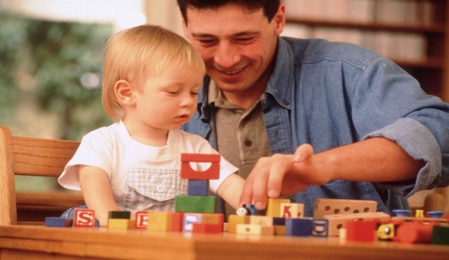

1. **И опыт-сын ошибок…** Позволяйте ребенку иногда ошибаться. Поддерживайте в ребенке уверенность в том, что он сможет сделать все, показывайте ему, сопровождая фразой: «Ты молодец, у тебя почти получилось, давай, я помогу тебе и мы сделаем все вместе правильно».
2. **Никаких других детей.**  Не сравнивайте достижения и поступки вашего ребенка с поступками и достижениями других детей. Приводите в пример малышу его же самого, к примеру: «А вот сегодня у тебя получился цветочек лучше, чем вчера». Это закрепит у ребенка желание развиваться дальше. Помните, что родительская похвала всегда нужна малышу.
3. **Пускай сам решает. Позвольте ему что-нибудь делать самому,** например, поливать цветок, выбрать одежду для прогулки и т.д. Не смейтесь над вкусом ребенка, если он хочет надеть синие штаны, красную футболку и желтую панаму - для малыша будет очень важно, что родители одобряют его выбор, а привитие вкуса произойдет постепенно. Пускай малыш учиться принимать самостоятельные решения.
4. **Все познается в игре.** Ваш малыш все-таки ребенок, а дети любят играть. Более того, играй сейчас, становится главной деятельностью малыша, его ведущей линией развития. Зачастую вы можете узнать о Вашем малыше что-нибудь интересное, если понаблюдаете за ним именно во время игры.
5. **Больше гибкости.** Это не означает, что вы должны тут же начать потакать малышу во всем. Однако **в некоторых мелочах можно спокойно уступить.**
6. **Добрым слом и заботливым вниманием.** В этом возрасте ребенок начинает испытывать новое чувство –гордость за свои успехи. **Одобряйте даже самые маленькие его удачи, хвалите, поддерживайте.** Закрепляйте у малыша мысль о том, что делать что-то хорошо – это хорошо. **Беседуйте с ребенком, обсуждайте все, что ему интересно, отвечайте на все его вопросы.** Помните, что для малыша вы – главный источник знаний о непонятном взрослом мире.

**И помните – каждый из нас когда-то был точно таким же ребенком.**